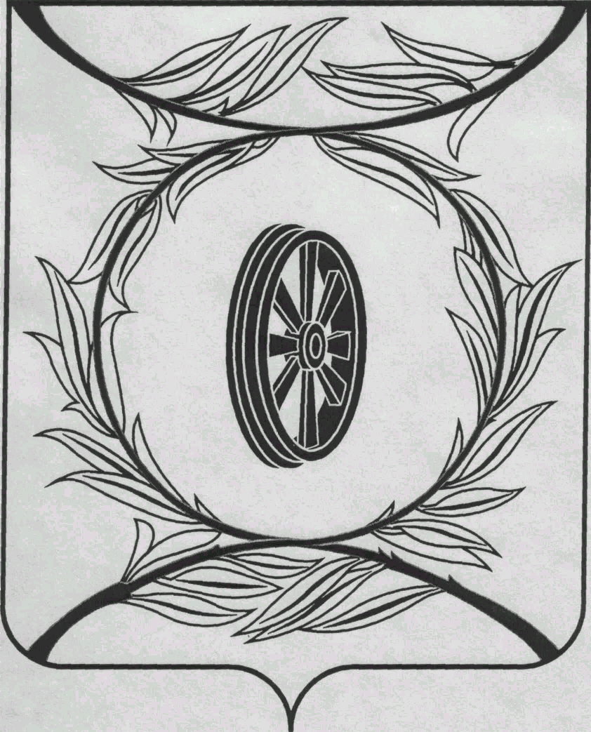  СОБРАНИЕ ДЕПУТАТОВ  КАРТАЛИНСКОГО  МУНИЦИПАЛЬНОГО РАЙОНА  457351, Челябинская область  город Карталы, улица Ленина, 1  телефон/факс : (835133) 2-20-57  от 23 ноября 2022 года №316  телефон : (835133) 2-28-90  от ____ января 2014 года №_____ | Депутатам Собрания депутатов Кмр,  Докладчикам,  Приглашённым

Направляю Вам повестку 28-го заседания Собрания депутатов Карталинского муниципального района, которое состоится 24 ноября 2022 года в 11-00 часов местного времени в большом зале администрации Карталинского муниципального района. Прошу не планировать командировки и другие мероприятия в этот день.

- О ходе финансирования и реализации программ правоохранительной направленности Карталинского муниципального района в 2022 году (Щепетов А.С.).
- О внесении изменений в решение Собрания депутатов Карталинского муниципального района от 23 декабря 2021 года № 217«О принятии части полномочий по решению вопросов местного значения Карталинского городского поселения Карталинским муниципальным районом» (Максимовская Н.А.).
- О внесении изменений в решение Собрания депутатов Карталинского муниципального района от 25.11.2021 года № 192 (Ломовцев С.В.).
- О внесении изменений в решение Собрания депутатов Карталинского муниципального района от 23 декабря 2021 года №220 «О бюджете Карталинского муниципального района на 2022 год и на плановый период 2023 и 2024 годов» (Свертилова Н.Н.).
- Об исполнении бюджета Карталинского муниципального района за 9 месяцев 2022 года (Свертилова Н.Н.).
- О назначении публичных слушаний по проекту решения «О бюджете Карталинского муниципального района на 2023 год и на плановый период 2024 и 2025 годов» (Слинкин Е.Н.).
- О внесении изменений в решение Собрания депутатов Карталинского муниципального района от 29.10.2020 года №3-Н «О формировании состава постоянных комиссий Собрания депутатов Карталинского муниципального района» (Слинкин Е.Н.).
- О внесении изменений в решение Собрания депутатов Карталинского муниципального района от 29.10.2020 года №5-Н «О создании депутатского объединения партии «Единая Россия» в Собрании депутатов Карталинского муниципального района» (Слинкин Е.Н.).
- О состоянии кадрового обеспечения медицинскими работниками и материально-технической базы в Карталинском муниципальном районе (Губчик О.В.).
- О мерах социальной поддержки гражданам, достигшим возраста 55 лет для женщин и 60 лет для мужчин по проезду в пригородном автомобильном транспорте общего пользования (Копылова Е.В.).
- О бесплатном проезде для учащихся из многодетных и малообеспеченных семей в пригородном автотранспорте общего пользования (Копылова Е.В.).
- О мерах социальной поддержки участникам народного хора русской песни «Память сердца» по проезду в пригородном автомобильном транспорте общего пользования (Копылова Е.В.).

- О бесплатном проезде в пригородном автомобильном транспорте общего пользования для учащихся из семей участников СВО на ноябрь, декабрь 2022 года (Копылова Е.В.).
- О бесплатном проезде в пригородном автомобильном транспорте общего пользования для учащихся из семей участников СВО на 2023 год (Копылова Е.В.).
- О согласовании приобретения муниципальным образованием Карталинский муниципальный район комбинированной дорожной машины КО-829ДМ на шасси МАЗ-534025 (Селезнёва Е.С.).
- О внесении изменений в Положение «Об Управлении по имущественной и земельной политике Карталинского муниципального района» (Селезнёва Е.С.).
- О внесении изменений в решение Собрания депутатов Карталинского муниципального района №301-Н от 26 мая 2022 года «Об утверждении перечня движимого имущества, находящегося в государственной собственности Челябинской области, передаваемого в собственность Карталинского муниципального района (автомобили)» (Селезнёва Е.С.).
- Об утверждении перечня движимого имущества, находящегося в государственной собственности Челябинской области, передаваемого в собственность Карталинского муниципального района (ноутбуки) (Селезнёва Е.С.).
- Разное.

Председатель Собрания депутатов
Карталинского муниципального района Е.Н. Слинкин

